# 实验报告

专业班级：软件工程2301

学号：8209230111

姓名：郑怡

# 实验一

题一：

double h, r,v;

cout << "h=";

cin >> h;

cout << "r=";

cin >> r;

v = 1.0 / 3.0 * PI * r*r * h;

cout << "体积=" << v << endl;

cout << sizeof(r) << endl;

cout << sizeof(v) << endl;

cout << sizeof(PI) << endl;

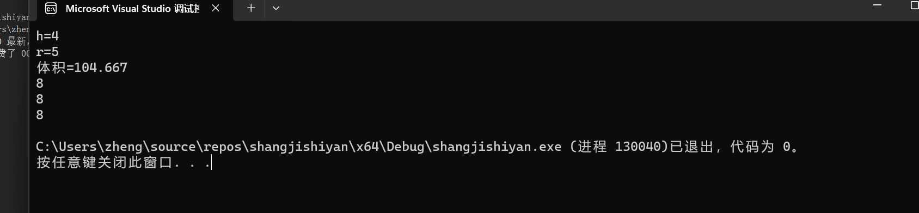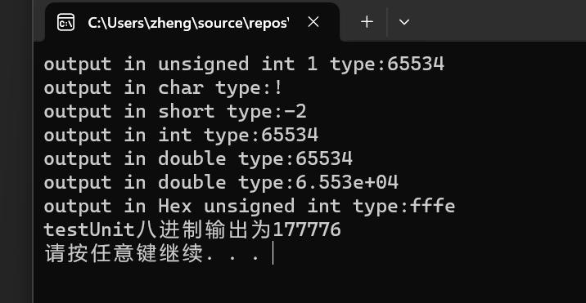

题二：double c, f=0;

cout << "f="<< endl;

cin >> f;

c = 5.0/ 9.0 * (f - 32);

cout << "c=" << c << endl

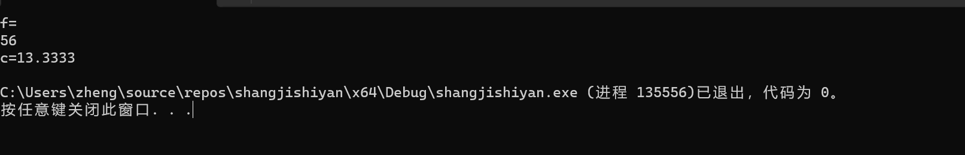

# 实验二

题一：char x;

cin >> x;

if (x >= 97 && x <= 122)

{

cout << (char)(x - 32) << endl;

}

else

{

cout << (int)x << endl;

}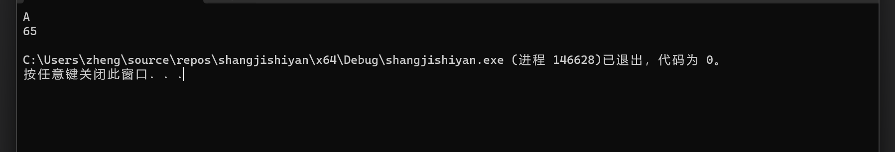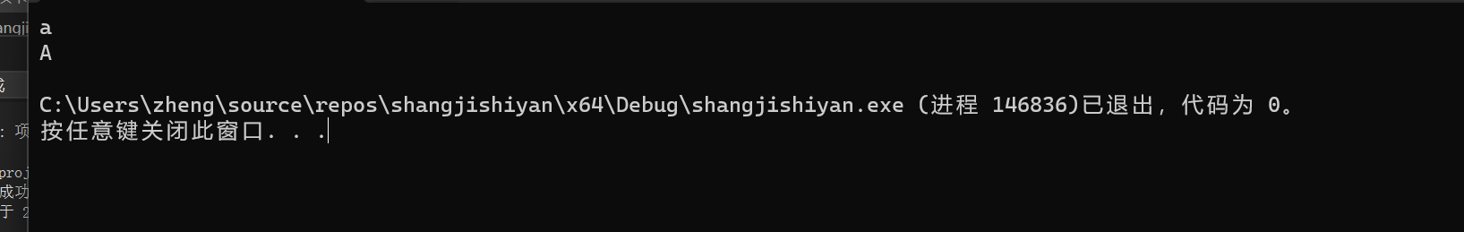

题二：double x, y = 0;

cin>>x;

if (x > 0 && x < 1)

cout<<"y=" << 3 - 2 * x << endl;

else if(1<=x&&x<=5)

cout << "y=" << (2/(4*x))+1 << endl;

else if (x >= 5 && x < 10)

cout << "y=" << x * x << endl;

else

cout << "错误" << endl;

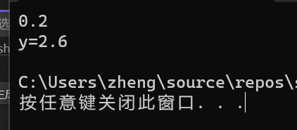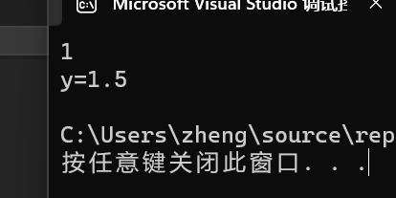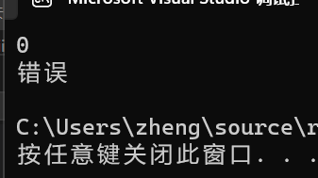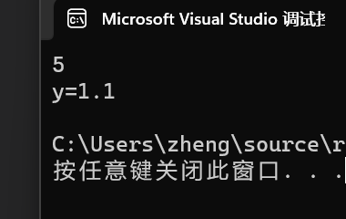

题三;

double a, b, c;

cin >> a >> b >> c;

if (a + b > c && a + c > b && b + c > a)

{

cout << "可以构成三角形" << endl;

}

else

{

cout << "bukeyi" << endl;

}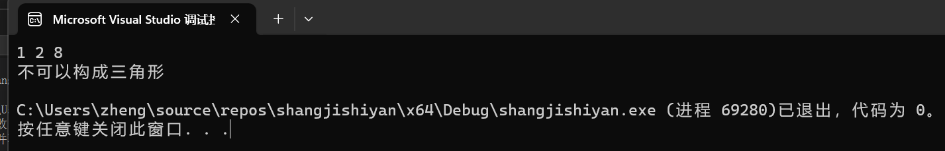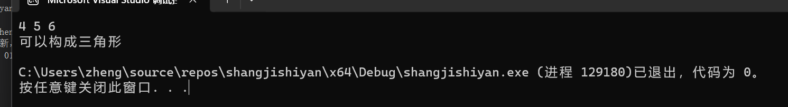

题四： double a, b, y = 0;

char sign;

cout << "a=";

cin >> a;

cout << " b=";

cin >> b;

cout << "运算符为" << endl;

cin >> sign;

switch (int(sign))

{

case'+':

cout << "a+b=" << a + b << endl;

break;

case'-':

cout << "a-b=" << a - b << endl;

break;

case'*':

cout << "a*b=" << a * b << endl;

break;

case'/':

if (b == 0)

{

cout << "除数不能为0" << endl;

}

else

cout << "a+b=" << a + b << endl;

break;

case'%':

int c ,d;

cout << "请输入整数c,d" << endl;

cout << "c=";

cin >> c;

cout << " d=" << endl;

cin >> d;

cout << "c%d=" << c % d << endl;

break;

default:

cout << "输入的运算符错误" << endl;

}

return 0;

}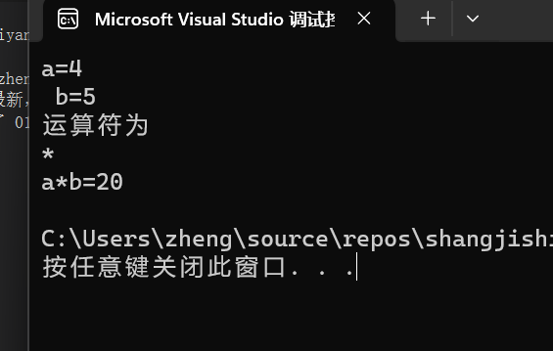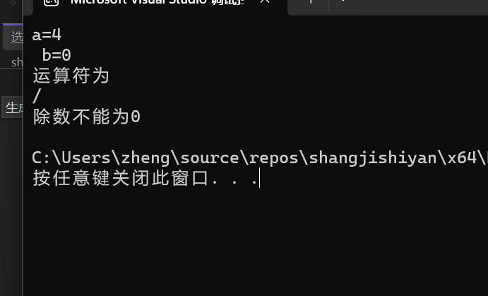

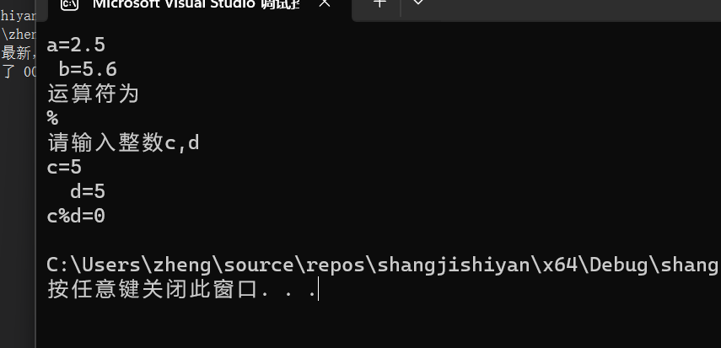

题五： int i=0, j =0,f=0,k=0;

char c=0;

cout << "请输入字符（到换行符停止）" << endl;

for (; c != '\n';)

{

cin.get(c);

if (isalpha(c) != 0)

{

i++;

}

else if (isdigit(c) != 0)

{

j++;

}

else if ((int)c == ' ')

{

k++;

}

else if(c=='\n')

{

break;

}

else

{

f++;

}

}

cout << "字母有" << i << "个" << endl;

cout << "数字有" << j<< "个" << endl;

cout << "其他字符有" << f<< "个" << endl;

cout << "空格有" << k << "个" << endl;

return 0;

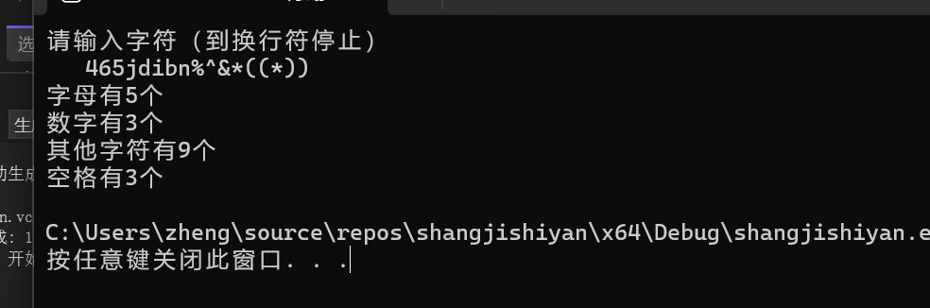

题六：

int a, b, c,d;

cin >> a >> b;

c = a > b ? a : b;

while (c % a != 0 || c % b != 0)

{

c++;

}

cout <<"最小公倍数="<< c << endl;

d = a < b ? a : b;

while(a%d!=0||b%d!=0)

{

d--;

}

cout << "最大公约数="<< d << endl;

return 0;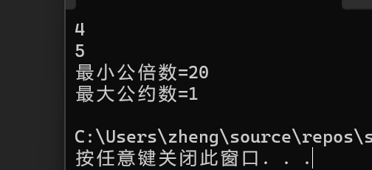

题七;

for (int i = 0; i < 6; i++)

{

for (int j = 0; j < i; j++)

{

cout << "*";

}

cout << " " << endl;

}

return 0;

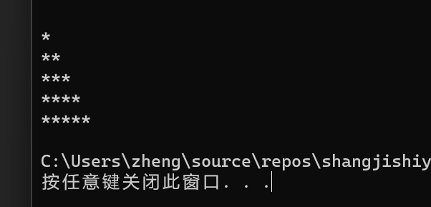

题八：

double x0, x1 ,cha,a;

cin >> a;

x0= a;

x1 = a;

do

{

x0 = x1;

x1 = (1.0/2.0)* (x0 + a / x0);

cha = x0 - x1;

} while (cha >= 0.00001);

cout << x1 << endl;

return 0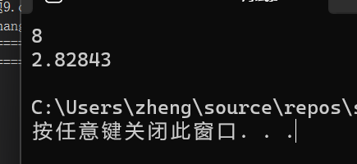

题九：

const double app = 0.8;

int n=2, t=1, sum=0;

sum = n;

for (sum; sum <= 100; sum = sum + n )

{

t++;

n = n * 2;

if (sum + n > 100)

{

t = t - 1;

break;

}

}

cout << "平均每天花费" << sum*app / t <<"块钱" << endl;

cout << sum << endl;

cout << t << endl;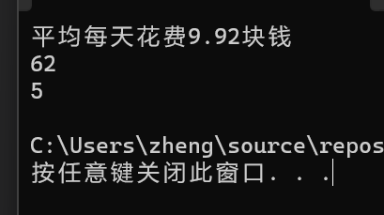

遇到的问题：

1. 自己对代码的熟练程度不够，导致对于一个问题不能及时找到最优解决方法，往往需要走很多弯路才能找到正确答案。
2. 对于题目需要构思很久甚至需要别人提示。
3. 写代码的过程中有很多细节处理不到位，导致常常报错。

# 解决方法：

1.通过自己独立思考，能解决大部分问题。

2.问学长，实验课遇到了很多代码问题，学长都很热情，很多细节上的问题都是靠他们

3.通过查找资料，实验中有很多上课没有学到的知识，通过互联网查找资料可以学到很多。

# 体会：

这次实验课总体来说收获很大，不仅仅是学到了知识和提高了动手实践能力。最重要的是认识到了自己的不足之处。只有认识到了自己的不足之处，才能更快的去解决 。同时感觉自己也更加适应了大学里的学习方式。对于自主学习的能力有了很大的提高。而且，在学习过程中和他人的交流也很多，这让我更加认识到写代码不仅仅是一个人的事，它更需要团队的协作。